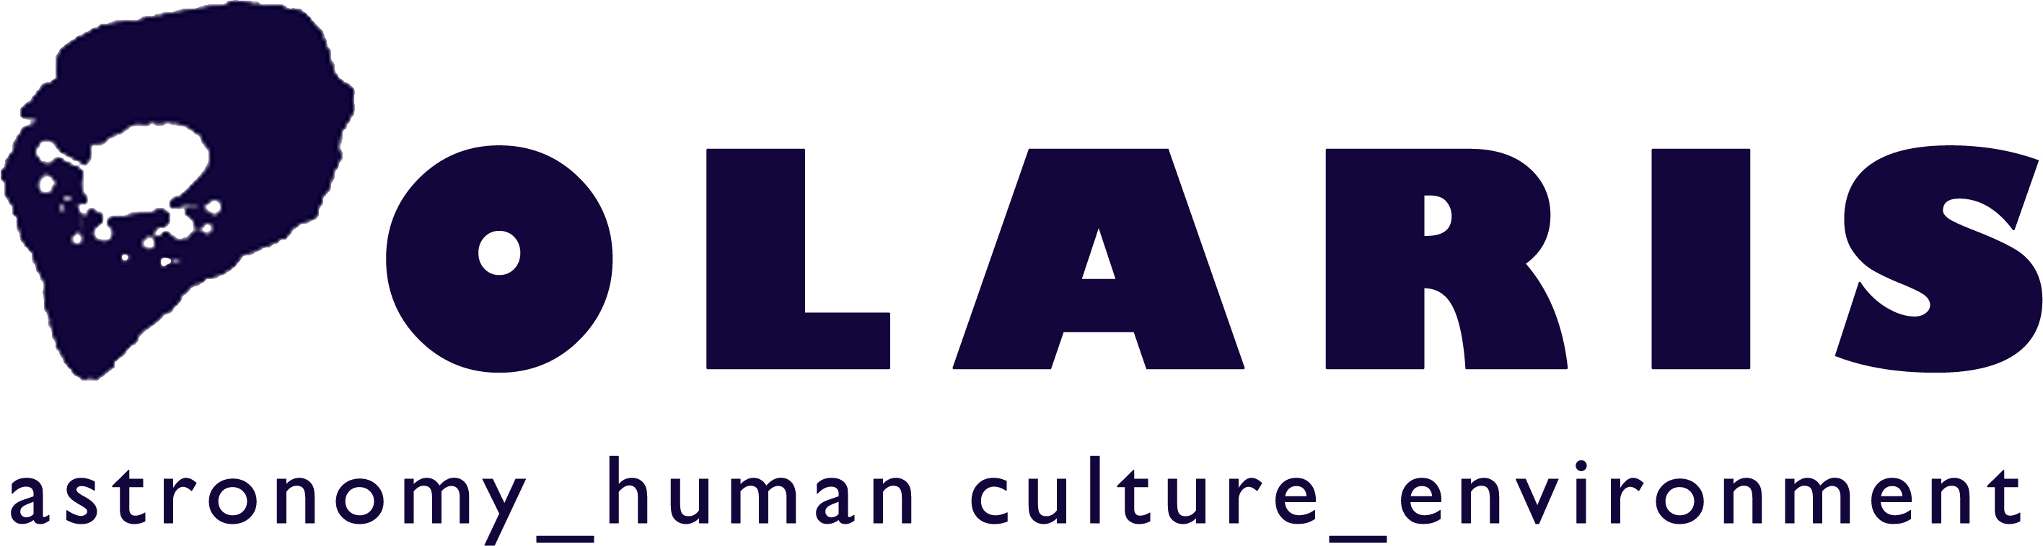

POLARIS
Giovani creativi sotto il cielo dell’Anfiteatro morenico di Ivrea
Promuovere il territorio attraverso l’energia progettuale dei Giovani

Salone del Libro - Lingotto, Torino
dal 16 al 20 Maggio

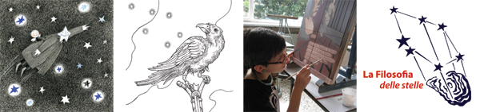

Il Salone Internazionale del Libro di Torino 2013 “Dove osano le idee” quest’anno porta alla ribalta il tema delle idee e della creatività, dal 16 al 20 Maggio al Lingotto di Torino.
il Progetto POLARIS, sostenuto dai Comuni di Cossano Canavese, Settimo Rottaro e Caravino sarà presente all’evento con nuove iniziative, progetti e proposte culturali del territorio.
La finalità di POLARIS è quella di attivare circuiti dove arte, cultura, natura, sport, tradizioni locali e astronomia si fondono insieme in un progetto multidisciplinare e dinamico. L’obiettivo è la promozione CREATIVA ed INNOVATIVA del territorio attraverso l’energia progettuale dei giovani, per attivare nuovi processi di sviluppo territoriali e offrire contemporaneamente, stimoli ed opportunità di crescita.

PROGETTI
POLARIS presenterà presso lo STAND P70 PAD 2 del Salone del Libro alcune iniziative sviluppate da giovani creativi e dagli studenti dell’ Accademia di Belle Arti di Brera, del Liceo Artistico Statale “Felice Faccio” di Castellamonte e del Politecnico di Torino:
1) Anteprima del progetto STARS IN ART sviluppato da un gruppo di ragazzi nell’ambito del progetto Polaris. L’iniziativa ha permesso la realizzazione della graphic novel “Gail di Tespin: la stella del Settentrione”, tratto dal romanzo fantasy “Gail di Tespin: l'anfiteatro delle pietre vaganti” pubblicato nel 2012 da Gabriella Di Pietro e Mario Tassoni (team POLARIS). Alla base della graphic novel ci sono la conoscenza approfondita della storia, la geografia, la geologia, l’archeologia e le varie caratteristiche paesaggistiche e culturali dell’intero territorio dell’ Anfiteatro morenico di Ivrea. Ecco che quindi “Gail di Tespin” si caratterizza come narrazione fantasy ad ambientazione “realistica” (in quanto rispecchia un paesaggio realmente esistente), che trae ispirazione dal territorio, sul quale, come in un itinerario iniziatico, i personaggi ed i lettori vengono trasportati alla scoperta delle sue specificità. La graphic novel è inoltre destinata a divenire uno strumento digitale a tutti gli effetti, per una facile lettura su dispositivi portatili, con animazioni delle sequenze ed effetti di visualizzazione personalizzabili e sarà georeferenziato tramite carte e mappe ispirate alla reale geografia dell’Anfiteatro morenico di Ivrea.
Tutto ciò è stato possibile grazie alla collaborazione con l’associazione The United Euro Bridge, ente britannico impegnato nel favorire occasioni di sviluppo e di mobilità professionale per giovani nell’ambito del programma europeo Leonardo. I ragazzi sono stati così coinvolti per lo sviluppo dei progetti sul territorio grazie al sostegno delle borse lavoro erogate dall’associazione inglese, con la quale i rapporti e le occasioni di collaborazione continueranno anche per l’avvenire.
2) MAAP Museo all’Aperto Arte e Poesia Giulia Avetta di Cossano Canavese, un progetto volto a valorizzare l’Arte, la Poesia e l’Ambiente. Gli studenti, della sezione Design e Arte della Ceramica, del Liceo Artistico Statale “Felice Faccio” di Castellamonte, hanno progettato e realizzato 16 pannelli ceramici da collocare all’esterno, per le vie di Cossano Canavese. Ogni pannello compare un brano di poesia di Giulia Avetta e un’immagine figurativa. Il 09 giugno a Cossano Canavese saranno inaugurati altri sei nuovi pannelli.
3) Progetto SIGNOR STELLA, creatura grafica di Anna Curti (casa editrice Principi & Principi) realizzata in ceramica dagli alunni della Sezione Arte e Design del Liceo Artistico Felice Faccio di Castellamonte. I Signori Stella, eseguiti con abilità e maestria, assumono posture di precario equilibrio, quasi a rafforzare il personaggio fiabesco nei suoi viaggi fantastici. Un mondo di stelle e di sogni che prende consistenza attraverso il soggetto narrante e si inserisce naturalmente nelle tematiche del progetto Polaris.
4) PAESE E PAESAGGI: Odeporico nei luoghi del Canavese, lavoro svolto dagli studenti del Politecnico di Torino a cura della Prof.ssa Maria Adriana Giusti Burbatti: manifesto di un progetto, un palinsesto capace di accogliere scenari diversi e inediti, prefigurare una deambulazione per temi, esplorazioni possibili tra paesi, vigne, castelli, luoghi del lavoro, case rurali. Ciò, in sintonia col “cammino di Polaris nell’anfiteatro morenico di Ivrea”, il viaggio intreccia la via del cielo con quella della terra. “Paese e paesaggi” è il primo di una serie di volumi che vuole indagare il Canavese con l’obiettivo di conservare quelle architetture senza architetti, che caratterizzano i paesi e il paesaggio del Canavese, mettendo a fuoco gli etimi di un linguaggio che attinge ai materiali e alle maestranze locali.
5) ANFITEATRO DELL’ARTE, un progetto sviluppato in collaborazione con l’Accademia di Belle Arti di Brera che prevede l’installazione di opere artistiche Site Specific, lungo i percorsi di POLARIS nei Comuni di Cossano, Caravino e Settimo Rottaro. Nell’ambito del suo percorso legato alla riscoperta dei legami che accomunano la ricerca scientifica con quella culturale e artistica, l’Accademia ha condiviso con il progetto POLARIS la necessità di apportare contenuti scientifici e metodologici per la valorizzazione delle tematiche astronomiche che nei secoli hanno caratterizzato la formazione del tessuto storico e culturale del territorio dell’Anfiteatro Morenico d’Ivrea.
L’Ateneo braidense, fondato a Milano nel settecento, sicuramente il più rinomato in Italia e il più conosciuto all'estero, ha così deciso d’inserire, durante l’anno accademico 2012/2013, all’interno dei corsi di Design del Prof. Filippo De Filippi e di Grafica d’Arte della prof.ssa Alessandra Angelini, il progetto artistico-didattico: la FILOSOFIA DELLE STELLE.
Le attività sono organizzate e realizzate in collaborazione con i Comuni di Cossano Canavese, Caravino, Settimo Rottaro, con il sostegno della Regione Piemonte e della Fondazione Crt e con il contributo dei seguenti artigiani e fornitori di materiali: Nuova Cives s.r.l. di Vidracco, La Castellamonte di Perino & C s.n.c. di Castellamonte , la Cooperativa Valli Riunite Canavese e Segheria Valle sacra di Castellamonte, Corrado Camerlo di Castellamonte, Alfa Design di Ivrea, Vuillermin Gualtiero srl di Verres, la Vetreria Biava s.n.c. di Pavone canavese, Reco srl di Verres e Sandro Cattin di Alpette.
6) E’ necessario segnalare la recente collaborazione attivata da Polaris con un gruppo di giovani di Torino ideatori del Progetto “Radio Banda Larga”, l’unica radio italiana le cui trasmissioni sono realizzate al di fuori delle mura degli studi radiofonici. Uscire dal chiuso delle sale di registrazione rappresenta una metafora dell’apertura dell’iniziativa verso tutti coloro, privati e organizzazioni, che hanno voglia di collaborare al progetto. RADIO BANDA LARGA rappresenta un grande laboratorio, in cui ognuno può ricercare, approfondire e confrontarsi con altre persone e, alla fine del percorso, proporre la propria trasmissione radiofonica. Così nascono i laboratori “RBL & THE CITY”, i cui destinatari sono persone svantaggiate che vengono coinvolte in maniera graduale nella creazione di una trasmissione radiofonica.

CONFERENZE
Giovedì 16 maggio 2013 alle ore 14.00 nella Sala Blu del PAD 2 del Salone:
Fortunato D’Amico (team POLARIS) presenterà i progetti LA FILOSOFIA DELLE STELLE E PAESAGGI CULTURALI DEL CANAVESE e PLANETARIO dei DEPRODUCERS con l’intervento di Vittorio Cosma e Max Casacci. Un progetto nato dal connubio tra Arte e Scienza senza precedenti a cui fanno parte i musicisti Vittorio Cosma, Max Casacci, Gianni Maroccolo, Riccardo Sinigallia e Fabio Peri Direttore Scientifico del Planetario di Milano.

Sabato 18 Maggio 2013 alle ore 13,30 presso lo spazio agorà Nutrirsi di Paesaggio PAD.3

Sarà presentato il Progetto POLARIS con interventi di Alberto Avetta, Assessore alla Pianificazione della Provincia di Torino, Giovanni Gianotti, Sindaco di Cossano Canavese, Sergio Bonelli, direttore marketing de La Stampa e Fortunato D’Amico, curatore del progetto.

